GF 2 2026

Elektriker Projekt

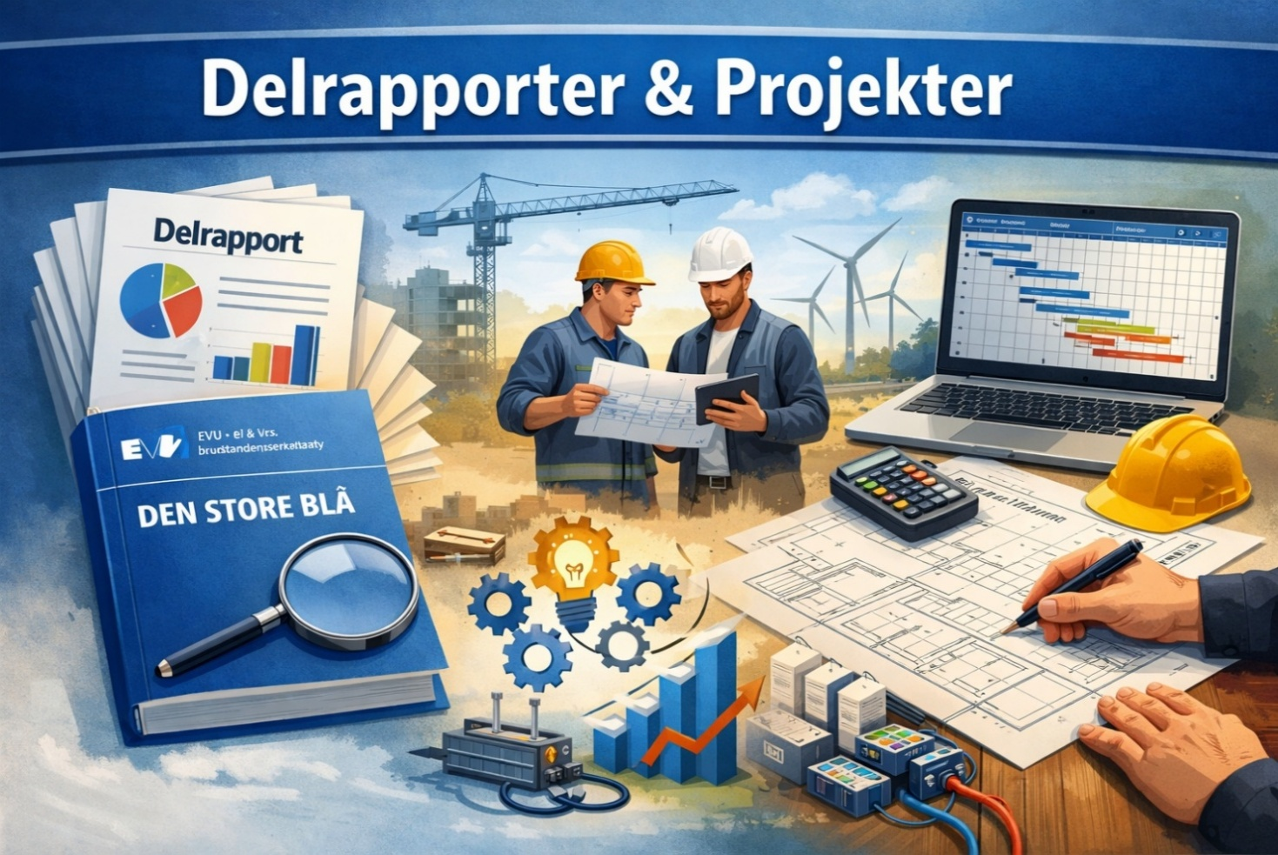

GF 2 projekt - Delrapporter
Indhold i jeres 3 delrapporter skal som minimum have følgende overskrifter:

Delrapport 1 – 5 side + billeder - Antal tegn inkl. Mellemrum = 10000
- Præfix
- Ohms lov
- Effektformlen
- Serieforbindelse - Kirchoff’s 2. lov
- Parallelle forbindelser – Kirchoff’s 1. lov
- Blandet forbindelser
- Spændingsdeler
Afleveres senest 17/2 2026 kl: 14:00 på mail:mipe@eucsj.dk
Delrapport 2 – 5 sider + billeder - Antal tegn inkl. Mellemrum = 10000
    - Ledningsmodstand
    - Elektromotorisk kraft – Batteriberegning
    - Spændingsfald
    - Dimensionering
    - Transformer
    - Ladder og funktions programmering
    - VFU Dagbog (se VFU opgave)
Afleveres senest 7/4 2026 kl: 14:00 på mail:mipe@eucsj.dk

Delrapport 3 – 10 sider + billeder - Antal tegn inkl. Mellemrum = 20000
- Forsyning
- Gruppetavlen
- Tændingssystemer – Installationsteknik
- Styring & motorer
- Verificering – Love og regler
- Sikkerhed og arbejdsmiljø
Afleveres senest 5/6 2026 kl: 14:00 på mail:mipe@eucsj.dk

Rapportskrivning

Først det praktiske
Skrifttype: Times new roman, Calibri eller Arial
Skriftstørrelse: Der skrives i skriftstørrelse 12
Linjeafstand: Der skrives med linjeafstand 1,5

Opbygning
En rapport består af:
- Omslag gerne en tilbudsmappe. Formålet er at beskytte rapporten
- Forside
- Forord
- Indholdsfortegnelse
- Hovedafsnit
- Konklusion
- Kildehenvisninger
- Bilag

Forside
Forsidens funktion er:
- At give oplysninger til læserens første identifikation af rapporten.
- At oplyse navn og hold nummer på forfatteren, samt dato for aflevering.
- Antal tegn inkl. mellemrum
- At være blikfang.

På forsiden skrives titlen. Titlen skal bestå af få ord der beskriver rapportens indhold.
På forsiden må der gerne være billeder, der kan være interessevækkende og give et flot layout.

Forord
Forordets funktion er:
- At beskrive hensigten med rapporten
- At lede læseren ind i det der nu skal læses
- At give plads til oplysninger og kommentarer der ikke hører hjemme i selve rapporten
Forordet kan være en læsevejledning, dvs. en forklaring på, hvordan rapporten er udformet og hvad den indeholder-

Indholdsfortegnelse
Indholdsfortegnelsen skal vise rapportens enkelte
afsnit og dermed også dispositionen.
Teksten i indholdsfortegnelsen skal være identisk
med overskrifterne i rapporten, det gør man ved at
lave automatisk indholdsfortegnelse.

Hovedafsnit
Hovedafsnittet skal dokumentere
”arbejdsresultatet”. Denne dokumentation er en
beskrivelse af både løsningsmetode og løsning.
Hovedafsnittet deles op i flere underafsnit, der
hver omhandler en afgrænset del af løsningen.
Hvert afsnit skal udformes, så det kan læses for hver for sig

Hovedafsnittet kan indeholde:
- Beskrivelse af modeller, f.eks. matematiske/fysiske modeller
- Vurdering af modellerne og redegørelse for deres anvendelse
- Beskrivelse af målinger og beregninger.
- Vurdering af usikkerheder
- Skitser, tegninger og beskrivelser
- Dimensionering og detailbeskrivelse
- Henvisning til kilder

Konklusion
En konklusion skal indeholde en vurdering af det resultat man er kommet frem til. Konklusionen skal, sammen med forordet, kunne beskrive hele rapporten for den læser der ikke har lyst til at læse hele rapporten.

Konklusionen omfatter
- En kort beskrivelse og vurdering af løsningsmetoderne.
- En vurdering af løsningerne.
- En vurdering af eventuelle spørgsmål der er opstået undervejs.

Kildefortegnelse
En kildefortegnelse er en liste over alle de materialer, med oplysning om forfatter og dato,
samt alle de Web-adresser man har brugt for at skrive sin rapport.
Henvisning til AI genereret indhold.

Bilag
Bilag er dele af rapporten, som ikke kan anbringes inden i rapporten, hvor de naturligt skulle være. Bilag sættes bagerst i rapporten, med henvisninger til dem inde i rapporten.

AI - Artificiel Intelligence
Det er ikke tilladt at anvende tekster, der er genereret af kunstig intelligens. Selvom man kan trække på inspiration fra AI, skal den brugte information kunne begrundes fagligt i en relevant kontekst. Dvs. man kan lade sig inspirere, men man formulerer selv teksten og kan argumentere for det man skriver. Ved brug af AI vil hele projektet/rapporten blive kasseret.

